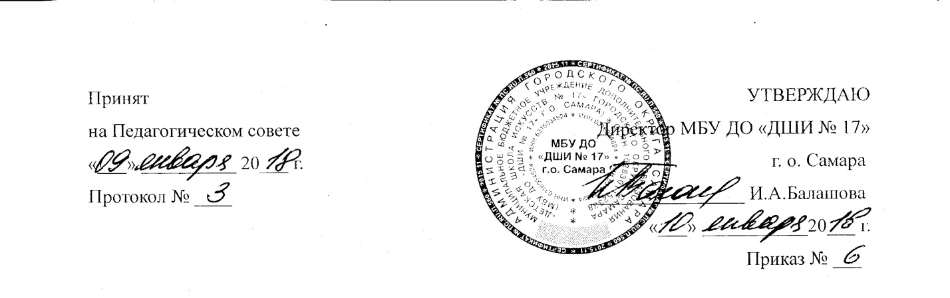

ПОЛОЖЕНИЕ
О ПОРЯДКЕ ОФОРМЛЕНИЯ ВОЗНИКНОВЕНИЯ, ПРИОСТАНОВЛЕНИЯ И ПРЕКРАЩЕНИЯ ОТНОШЕНИЙ МЕЖДУ МБУ ДО «ДШИ № 17» Г.О САМАРА И ОБУЧАЮЩИМИСЯ И/ИЛИ РОДИТЕЛЯМИ (ЗАКОННЫМИ ПРЕДСТАВИТЕЛЯМИ) НЕСОВЕРШЕННОЛЕТНИХ ОБУЧАЮЩИХСЯ.

1. Общие положения.
1.1. Настоящее положение разработано в соответствии:
- с подпунктом д) пункта 2) части 2 статьи 29;
- с частью 2 статьи 30;
- со статьей 53, 54, 57, 61
Федерального закона от 29.12.2012 № 273 – ФЗ «Об образовании в Российской Федерации».
1.2. Положение устанавливает порядок регламентации и оформления возникновения, приостановления и прекращения отношений между МБУ ДО «ДШИ № 17» г.о. Самара (далее – Школа) и обучающимися и (или) их родителями (законными представителями) несовершеннолетних обучающихся.
1.3. Под образовательными отношениями понимается освоение обучающимися содержания образовательных программ.
1.4. Участниками образовательных отношений являются: обучающиеся, родители (законные представители) несовершеннолетних обучающихся, педагогические работники и их представители, Школа.
2. Возникновение образовательных отношений.
2.1. Основанием возникновения образовательных отношений является приказ о приеме (зачислении) на обучение в Школу.
2.2. Образовательные отношения возникают при наличии заявления родителей (законных представителей) о приёме и копии свидетельства о рождении ребёнка/паспорта.
2.3. Права и обязанности обучающегося, предусмотренные законодательством об образовании и локальными актами Школы, возникают у лица, принятого на обучение, с даты, указанной в приказе о приеме (зачислении).
3. Приостановление образовательных отношений.
3.1. Приостановление образовательных отношений, за исключением приостановления образовательных отношений по инициативе Школы, осуществляется по заявлению родителей (законных представителей) несовершенного обучающегося. В заявлении указываются:
- фамилия, имя, отчество (при наличии) обучающегося;
- дата и место рождения;
- причины приостановления образовательных отношений.
3.2. Приостановление образовательных отношений оформляется приказом директора Школы.
4. Прекращение образовательных отношений.

4.1. Образовательные отношения прекращаются в связи с отчислением обучающегося из Школы в связи с получением образования (завершением обучения) или досрочно по основаниям, установленным частью 2 статьи 61 Федерального закона от 29.12.2012 № 273 – ФЗ «Об образовании в Российской Федерации».
4.2. Образовательные отношения могут быть прекращены досрочно в следующих случаях:
- по инициативе обучающегося и (или) его родителей (законных представителей) несовершеннолетнего обучающегося, в том числе в случае перевода обучающегося для продолжения освоения образовательной программы в другую организацию, осуществляющую образовательную деятельность;
- по инициативе Школы, в случае применения к обучающемуся, достигшему возраста пятнадцати лет, отчисления как меры дисциплинарного взыскания, в случае невыполнения обучающимся по программе обязанностей по добросовестному освоению такой образовательной программы и выполнению учебного плана, а также в случаях установления нарушения порядка приёма в Школу, повлекшего по вине обучающегося его не законное зачисление в Школу;
- по обстоятельствам, не зависящим от воли обучающегося и (или) родителей (законных представителей) несовершеннолетнего обучающегося и Школы, в том числе в случаях ее ликвидации.
4.3. Досрочное прекращение образовательных отношений по инициативе обучающегося или родителей (законных представителей) несовершеннолетнего обучающегося не влечет за собой возникновение каких-либо дополнительных, в том числе материальных, обязательств указанного обучающегося перед Школой.
4.4. Основанием для прекращения образовательных отношений является приказ об отчислении из Школы.
4.5. Права и обязанности обучающегося, предусмотренные законодательством об образовании и локальными нормативными актами Школы, прекращаются с даты его отчисления из Школы.
4.6. При досрочном прекращении образовательных отношений Школа в трехдневный срок после издания приказа об отчислении обучающегося выдает лицу, отчисленному из Школы, справку об обучении.

